FAIRWANDLER-Preis: Die Nominierten 2019/20 stehen fest!
Jury nominiert 13 junge Initiativen für eine gerechte Welt

Aus 69 Bewerbungen hat die FAIRWANDLER-Jury jetzt 13 starke Initiativen ausgewählt und für den „FAIRWANDLER-Preis für entwicklungspolitisch engagierte junge Menschen“ nominiert.

Alle nominierten Initiativen wollen Impulse für gesellschaftlichen Wandel in Deutschland geben. Sie wirken – ganz im Sinne der Agenda 2030 für nachhaltige Entwicklung – in viele Bereiche des Lebensalltags hinein. Dabei sind sie ein Spiegel der aktuellen gesellschaftlichen Entwicklung. „Waren Flucht, Ankommen und Integration im letzten Jahr die zentralen Themen, so setzen sich die Teilnehmer*innen der aktuellen Runde für ein neues gesellschaftliches Miteinander, für mehr Solidarität und Teilhabe in Deutschland ein.“, so Ralf Tepel, Vorstandsmitglied der Karl Kübel Stiftung.

Für ein gelebtes Miteinander

In der aktuellen Runde sind gleich mehrere Projekte am Start, die Begegnungen von Mensch zu Mensch ermöglichen wollen – wie zum Beispiel die Initiative „Radeln ohne Alter“. Hier unternehmen ehrenamtliche Rikschafahrer*innen Ausflüge mit Bewohner*innen von Alten- und Pflegeheimen. Das gemeinsame Erleben über gesellschaftliche Schranken hinweg steht bei vielen Nominierten im Vordergrund – jenseits von Credit-Points, Individualisierungstrend und Leistungsgesellschaft.

Wir sind bunt – Schluss mit Vorurteilen!

Ein weiterer Fokus liegt in dieser Runde auf dem Abbau von Vorurteilen. Sei es mit einem Podcast, der uns einen tiefen Einblick in eine andere Gesellschaft gibt („Nahostcast“), oder mit einem Onlinemagazin, das mit orientalistischen Klischeebildern aufräumt („dis:orient“). Die Initiative „Das bunte Deck“ bringt gerade ein Kartenspiel heraus, das ein facettenreiches Bild unserer Gesellschaft widerspiegelt.

Umweltbewusst leben

Wie wir unsere Ressourcen auch in Zukunft sinnvoll nutzen – mit dieser Frage setzen sich viele der Nominierten auseinander. Sie entwickeln dafür ganz unterschiedliche Ideen vom Bag-Sharing von Stoffbeuteln in Jena bis hin zum Schutz bedrohter Gebiete in Ecuador.

Neugierig geworden? Die Preisträger*innen werden am 19. Februar 2020, dem Vorabend zum Welttag der sozialen Gerechtigkeit, in Frankfurt ausgezeichnet. Schirmherr ist Bundesminister Dr. Gerd Müller (Bundesministerium für wirtschaftliche Zusammenarbeit und Entwicklung).

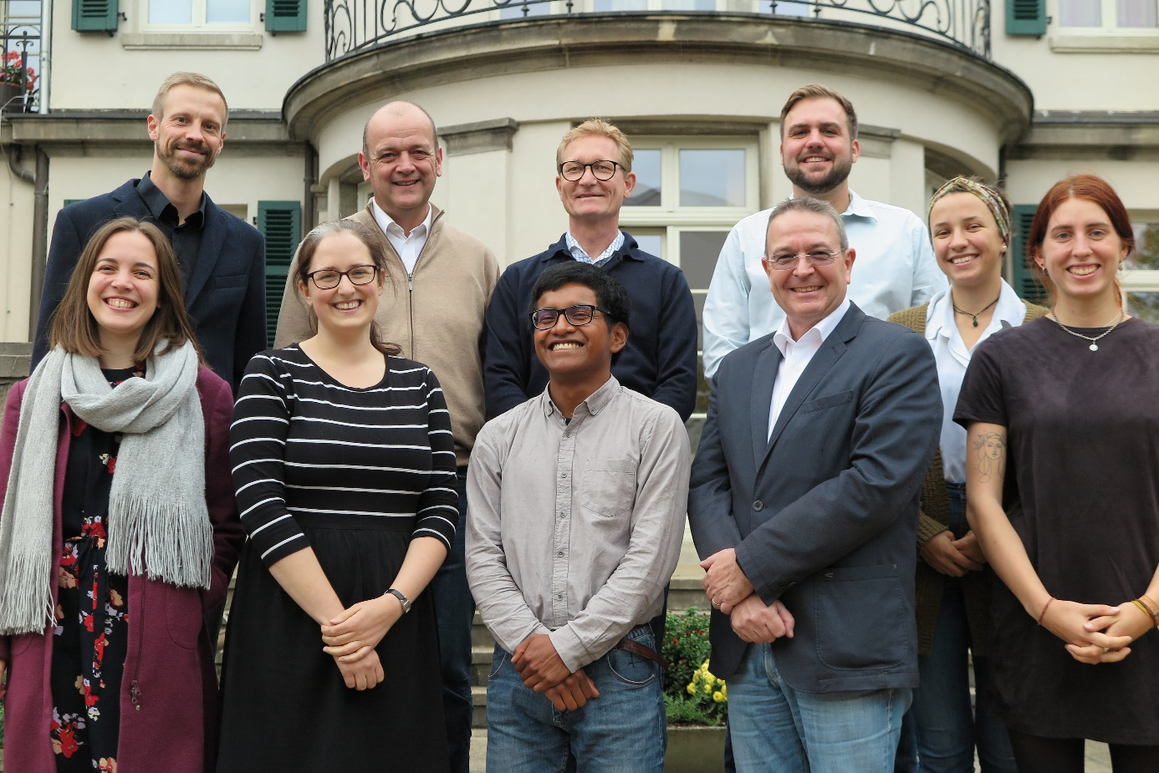

Das Bild zeigt die Jury-Mitglieder (v.li.n.re.) vordere Reihe: Sabrina Klein (Studentin), Luisa Dam (ehemalige Preisträgerin, Experiment e.V.), Nicolas Bosbach (grenzenlos e.V.), Michael Dirkx (Schmitz-Stiftungen), Lisa Fath (Studentin), Nele Halva (Studentin). Hintere Reihe: Tobias Teiwes (MISEREOR), Uwe Amrhein (Röchling Stiftung, Stiftung Bürgermut), Jürgen Herold (Frida Feeling Fair Trade) und Benjamin Haas (Voluntaris - Zeitschrift für Freiwilligendienste).

